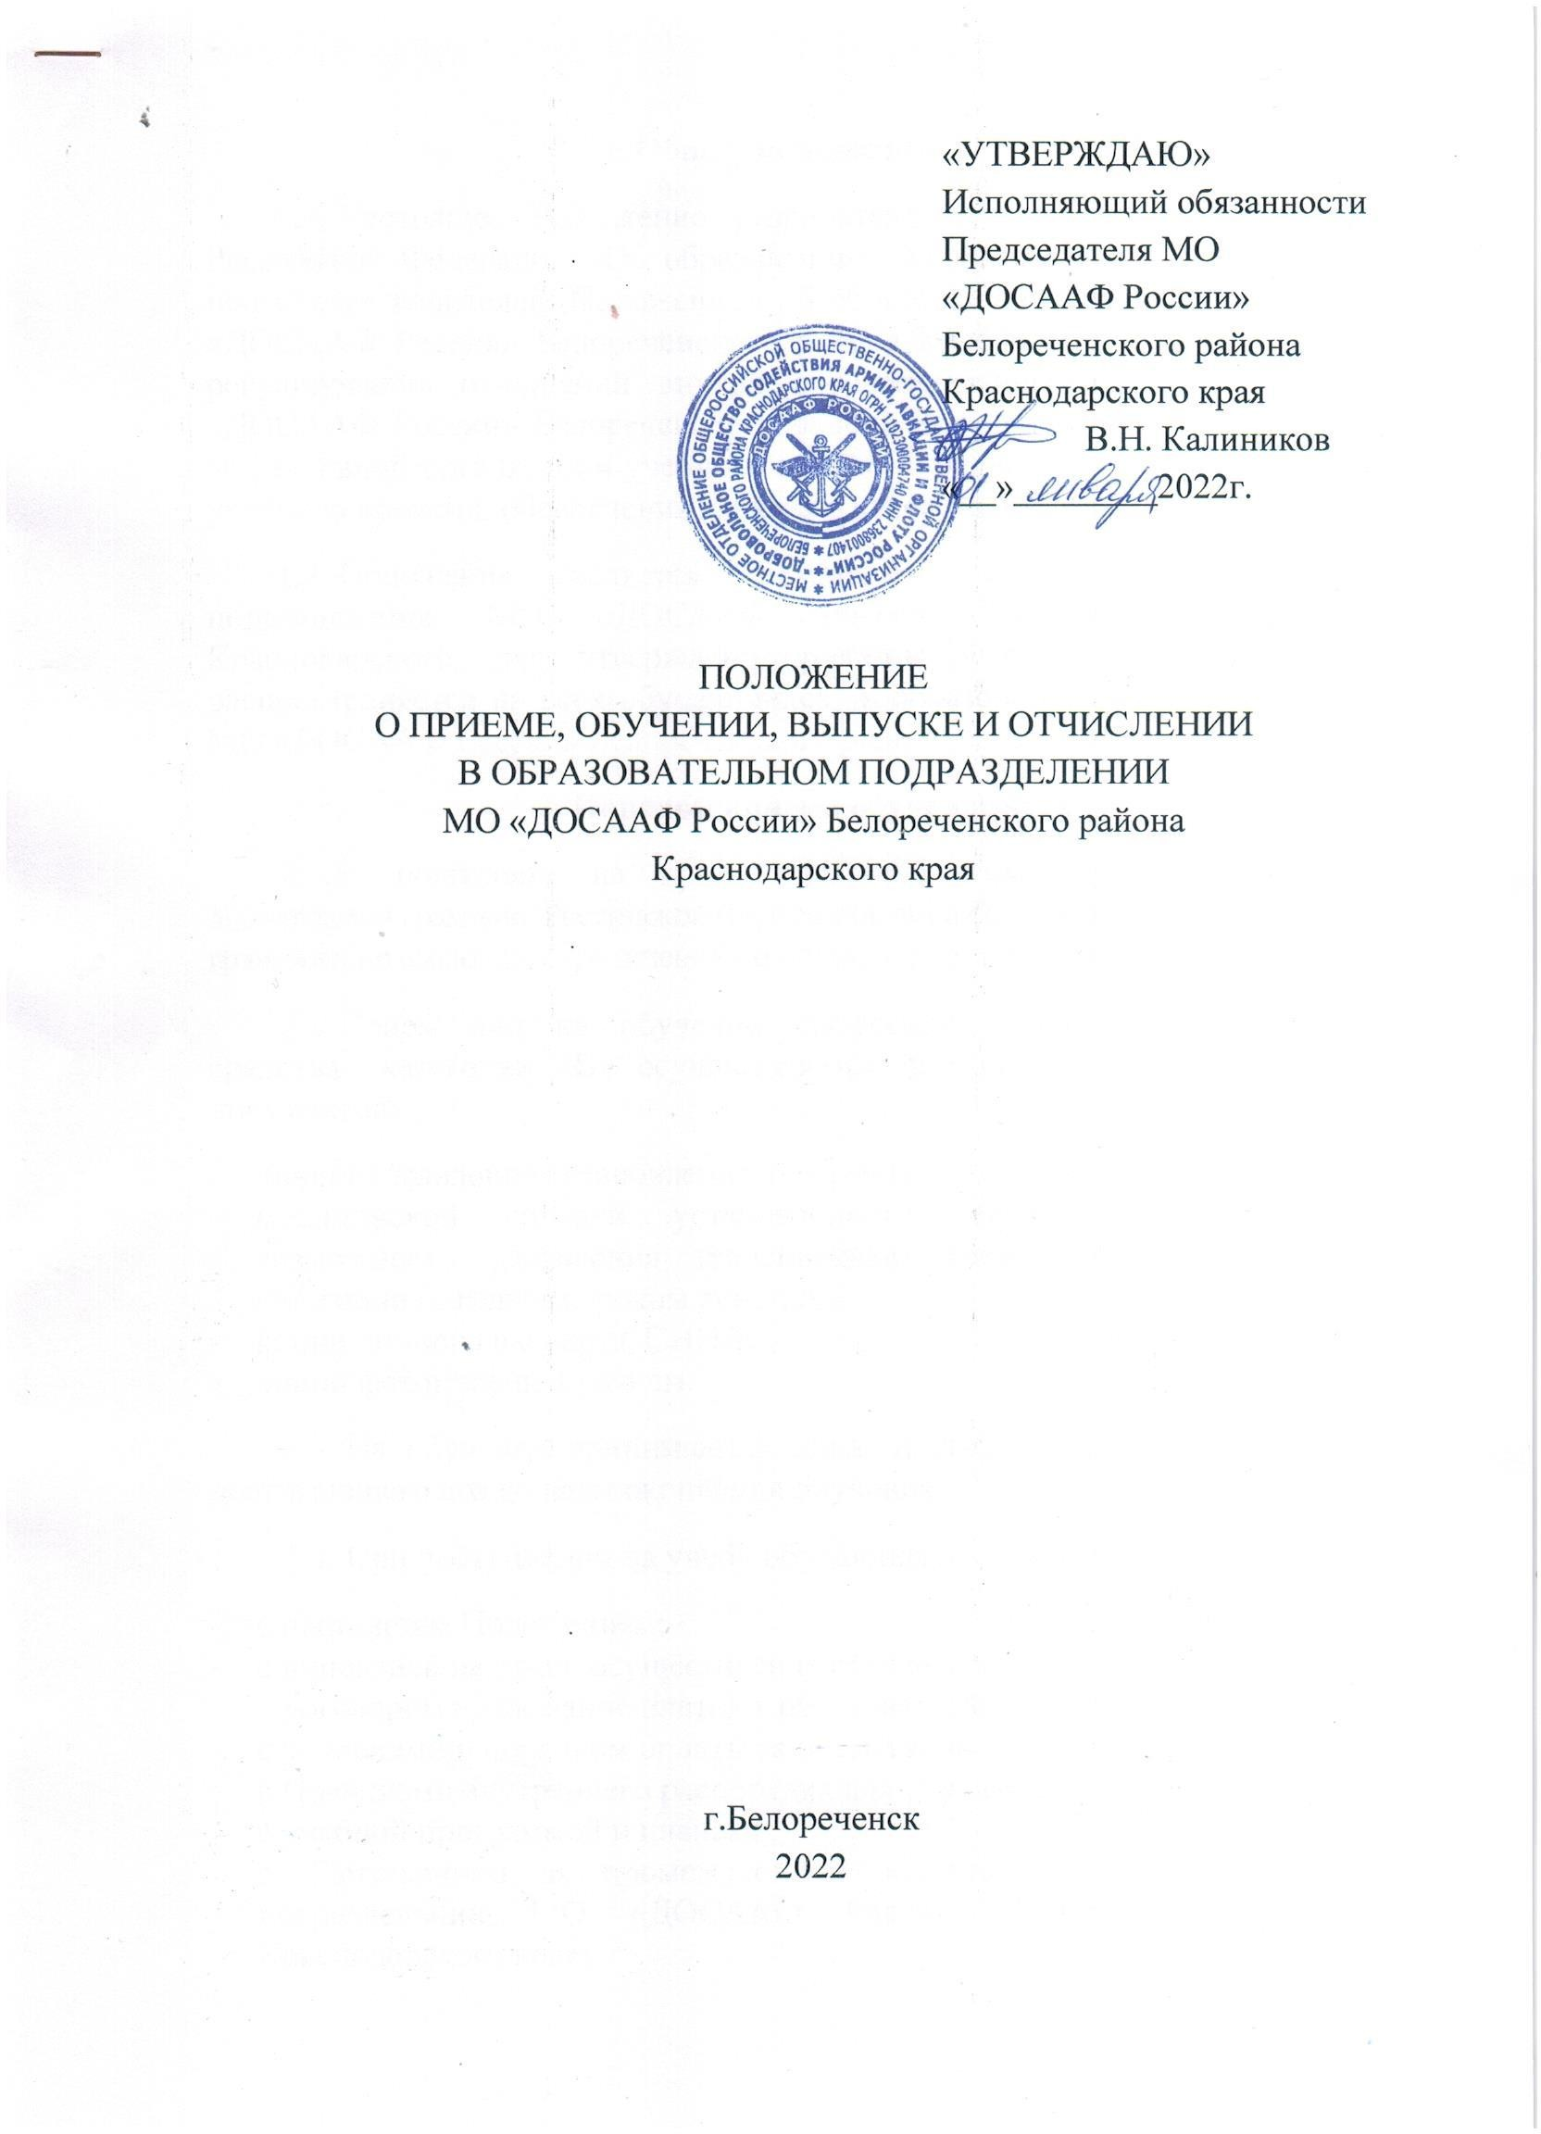
МЕСТНОЕ ОТДЕЛЕНИЕ ОБЩЕРОССИЙСКОЙ ОБЩЕСТВЕННО-ГОСУДАРСТВЕННОЙ ОРГАНИЗАЦИИ "ДОБРОВОЛЬНОЕ ОБЩЕСТВО СОДЕЙСТВИЯ АРМИИ, АВИАЦИИ И ФЛОТУ РОССИИ" БЕЛОРЕЧЕНСКОГО РАЙОНА КРАСНОДАРСКОГО КРАЯ

Подписано цифровой подписью: МЕСТНОЕ ОТДЕЛЕНИЕ ОБЩЕРОССИЙСКОЙ ОБЩЕСТВЕННО- ГОСУДАРСТВЕННОЙ ОРГАНИЗАЦИИ "ДОБРОВОЛЬНОЕ ОБЩЕСТВО СОДЕЙСТВИЯ АРМИИ, АВИАЦИИ И ФЛОТУ РОССИИ" БЕЛОРЕЧЕНСКОГО РАЙОНА КРАСНОДАРСКОГО КРАЯ
DN: 1.2.643.100.4=120A32333638303031343037, 1.2.643.100.3=120B3037353530363531343635, 1.2.643.100.1=120D31313032333030303034373430,
1.2.643.3.131.1.1=120C323330333031313037333930, c=RU, st=23 Краснодарский край, l=БЕЛОРЕЧЕНСКИЙ РАЙОН, БЕЛОРЕЧЕНСК ГОРОД, street=КРАСНАЯ УЛИЦА, 50, o=МЕСТНОЕ ОТДЕЛЕНИЕ ОБЩЕРОССИЙСКОЙ ОБЩЕСТВЕННО-ГОСУДАРСТВЕННОЙ ОРГАНИЗАЦИИ "ДОБРОВОЛЬНОЕ ОБЩЕСТВО СОДЕЙСТВИЯ АРМИИ, АВИАЦИИ И ФЛОТУ РОССИИ" БЕЛОРЕЧЕНСКОГО РАЙОНА КРАСНОДАРСКОГО КРАЯ, cn=МЕСТНОЕ ОТДЕЛЕНИЕ ОБЩЕРОССИЙСКОЙ ОБЩЕСТВЕННО-ГОСУДАРСТВЕННОЙ ОРГАНИЗАЦИИ "ДОБРОВОЛЬНОЕ ОБЩЕСТВО СОДЕЙСТВИЯ АРМИИ, АВИАЦИИ И ФЛОТУ РОССИИ" БЕЛОРЕЧЕНСКОГО РАЙОНА КРАСНОДАРСКОГО КРАЯ, title=ИСПОЛНЯЮЩИЙ ОБЯЗАННОСТИ ПРЕДСЕДАТЕЛЯ, givenName=ВАЛЕРИЙ НИКОЛАЕВИЧ, sn=КАЛИНИКОВ
Дата: 2022.05.04 13:02:03 +03'00'

Общие положения
  - Настоящее Положение разработано в соответствии с Законом Российской Федерации «Об образовании», нормативными документами по подготовке водителей, Положением об образовательном подразделении МО
«ДОСААФ России» Белореченского района Краснодарского края, с целью регулирования отношений внутри образовательного подразделения МО
«ДОСААФ России» Белореченского района Краснодарского края, создания эффективной организации учебного процесса, рационального использования учебного времени, обеспечения высокого качества оказываемых услуг.
  - Положение является локальным актом образовательного подразделения МО «ДОСААФ России» Белореченского района Краснодарского края, утверждено приказом руководителя, его действие распространяется на всех обучающихся в образовательного подразделения МО «ДОСААФ России» Белореченского района Краснодарского края.

Порядок приема обучающихся
  - К подготовке на право управления транспортными средствами допускаются граждане Российской Федерации, лица без гражданства, иностранные граждане, не имеющие ограничений по медицинским показаниям.
  - Прием лиц на обучение профессии «Водитель транспортного средства» категории «В» осуществляется при представлении следующих документов:
- личного заявления установленного образца;
- медицинской справки установленного образца, подтверждающей возможность управления транспортным средством соответствующей категории (с годным сроком действия);
- копии личного паспорта, страховое свидетельство (СНИЛС)
- фотография 3 на 4 см.
  - На обучение принимаются лица, достигшие возраста 17 лет или достигающего его до даты окончания обучения.
  - При поступлении на учебу обучающегося знакомят:
- с настоящим Положением;
- с лицензией на право осуществления образовательной деятельности;
- с договором на оказание платных образовательных услуг;
- с условиями и порядком оплаты за оказываемые услуги;
- с Правилами внутреннего распорядка для обучающихся;
- с учебной программой и планами;
- с Положением о промежуточной аттестации в образовательном подразделении МО «ДОСААФ России» Белореченского района Краснодарского края;

- с Положением об итоговой аттестации в образовательном подразделении МО «ДОСААФ России» Белореченского района Краснодарского края;
- с Порядком приема экзаменов в ГИБДД;
- с правилами техники безопасности, санитарно-гигиеническими и противопожарными мероприятиями и другими нормами по охране труда.
  - После заключения договора, получения согласия на обработку и использование персональных данных обучающихся, а также внесения предварительной оплаты за обучение, издается приказ о зачислении на обучение.
  - На каждого обучающегося заводится личное дело и индивидуальная карточка учета обучения вождению, которая выдается обучающемуся на руки и служит документом, подтверждающим фактическое проведение обучения практическому вождению. По окончании обучения личное дело и карточка учета вождения остаются в архиве образовательного подразделения МО «ДОСААФ России» Белореченского района Краснодарского края.

Организация учебного процесса
  - Подготовка водителей категории «В» осуществляется в очной или очно-заочной (вечерней) формах обучения.
  - Учебные группы по подготовке водителей комплектуются численностью не более 30 человек, с учетом предельного контингента обучающихся, указанного в лицензии.
  - Учебные планы и программы подготовки водителей транспортных средств разрабатываются образовательным подразделением МО «ДОСААФ России» Белореченского района Краснодарского края на основании соответствующих примерных программ, утвержденных Министерством образования РФ и согласованных с ДОБДД МВД РФ и Министерством транспорта РФ, государственных образовательных стандартов и других нормативных актов.
  - Сроки обучения устанавливаются исходя из объемов учебных планов и программ, режимов обучения, а также от количества обучающихся и от количества мастеров производственного обучения вождению транспортных средств.
  - Учебная нагрузка при организации занятий в форме очного обучения не должна превышать 6 часов в день и 36 часов в неделю, а в форме очно- заочного (вечернего) обучения - соответственно 4 часов и 24 часов. Режим обучения может быть ежедневным и от 2 до 6 дней в неделю.
  - Обучение вождению проводится вне сетки учебного плана. В течение дня с одним обучаемым по вождению автомобиля, как правило,

разрешается отрабатывать: на автотренажере - не более 2 часов, на учебном автомобиле не более 2 часов.
  - Занятия в образовательном подразделении МО «ДОСААФ России» Белореченского района Краснодарского края проводятся на основании расписаний теоретических занятий и графиков учебного вождения.
  - Основными формами обучения являются теоретические, практические и контрольные занятия.
  - Продолжительность учебного часа теоретических и лабораторно- практических занятий - 45 минут, а практических занятий по вождению автомобиля - 60 минут, включая время на ежедневный контрольный осмотр автомобиля, постановку задач, подведение итогов, оформление документации и смену обучаемых.
  - Режим теоретических занятий устанавливается следующий: для очной формы обучения: первая смена - начало занятий 8.00, окончание занятий 13.00; вторая смена – начало занятий 13.00, окончание занятий 17.00. Для очно-заочной (вечерней) формы обучения: начало занятий-17.00, окончание занятий 21.00.
  - Теоретические и практические занятия проводятся преподавателем, практические занятия по вождению автомобиля проводятся мастером производственного обучения вождению транспортных средств. Практические занятия по оказанию первой помощи пострадавшим в дорожно-транспортном происшествии могут проводиться бригадным способом после изучения соответствующего теоретического материала по одной или нескольким темам.
  - Теоретические и практические занятия проводятся в специально оборудованных классах (кабинетах) в составе учебной группы с целью изучения нового материала.
  - Занятия по практическому вождению проводятся индивидуально с каждым обучаемым на автотренажерах, автодромах и учебных маршрутах, согласованных с органами ГИБДД.
  - К практическому вождению, связанному с выездом на дороги общего пользования, допускаются лица, имеющие достаточные навыки первоначального управления транспортным средством (на автодроме) и прошедшие соответствующую проверку знаний Правил дорожного движения. Порядок проведения промежуточной аттестации изложен в Положении о промежуточной аттестации в образовательном подразделении МО «ДОСААФ России» Белореченского района Краснодарского края.
  - В случае, если обучающийся показал неудовлетворительные знания или имеет недостаточные первоначальные навыки управления

транспортным средством, ему предлагается дополнительное обучение после соответствующей дополнительной оплаты.
  - В случае пропусков занятий по уважительной причине (болезнь, командировка, служебные и личные обстоятельства и т.п.) обучающиеся изучают пропущенную тему самостоятельно и отрабатывают ее с преподавателем дополнительно, о чем делается запись в журнале теоретического обучения. Такие занятия проводятся бесплатно.
  - Образовательное подразделение МО «ДОСААФ России» Белореченского района Краснодарского края имеет право уведомить обучающегося о нецелесообразности дальнейшего обучения вследствие его индивидуальных особенностей, делающих невозможным или педагогически нецелесообразным дальнейшее обучение.
  - Образовательное подразделение МО «ДОСААФ России» Белореченского района Краснодарского края отвечает за поддержание транспортных средств в технически исправном состоянии и организацию предрейсового медицинского осмотра мастеров производственного обучения вождению и водителей. Проверка технического состояния автомобилей и проведение предрейсового медицинского осмотра отражается в путевом листе.

Порядок выпуска и отчисления
  - Лица, успешно прошедшие обучение, освоившие программу теоретического обучения и практического вождения, отработавшие все пропуски занятий по уважительной причине (о чем сделана запись в журналах теоретического обучения), допускаются к итоговой аттестации. Порядок проведения итоговой аттестации и оценки знаний обучающихся изложен в Положении об итоговой аттестации в образовательном подразделении МО «ДОСААФ России» Белореченского района Краснодарского края.
  - Допуск к итоговой аттестации (внутреннему экзамену), а также выпуск группы проводятся на основании соответствующих приказов.
  - По окончании обучения обучающемуся выдается свидетельство установленного образца, заверенная копия лицензии на право осуществления образовательной деятельности образовательного подразделения МО
«ДОСААФ России» Белореченского района Краснодарского края с приложением, возвращается медицинская справка. Свидетельство является документом строгой отчетности, его выдача осуществляется с регистрацией в специальном журнале учета. Свидетельство является бессрочным документом, в случае его утери образовательное подразделение МО
«ДОСААФ России» Белореченского района Краснодарского края обязано

выдать дубликат с соответствующей пометкой в самом документе и журнале учета.
  - После выдачи свидетельства образовательным подразделением МО
«ДОСААФ России» Белореченского района Краснодарского края и обучающимся подписывается акт выполненных работ (услуг).
  - После выпуска группы личные дела учащихся, журнал теоретического обучения, графики выдачи вождения, индивидуальные карточки учета обучения вождению, путевые листы, протоколы экзаменов и зачетов по учебным предметам и протокол комплексного экзамена, а также ксерокопии выданных свидетельств сдаются в архив. Сроки хранения указанных документов до утилизации изложены в Номенклатуре дел образовательного подразделения МО «ДОСААФ России» Белореченского района Краснодарского края.
  - Образовательное подразделение МО «ДОСААФ России» Белореченского района Краснодарского края вправе отчислить из числа обучающихся на следующих основаниях:
- личное заявление обучающегося;
- нарушение правил внутреннего распорядка для обучающихся;
- прекращение посещения занятий без уважительных причин (самовольное оставление учебного заведения);
- за неуспеваемость (по итогам промежуточной и итоговой аттестации);
- не внесение платы за обучение.
  - При отчислении обучающегося по личному заявлению, при наличии уважительной причины (перемена места жительства, призыв в армию, длительная командировка, длительное заболевание, невозможность освоить программу обучения в силу индивидуальных особенностей и т.п.) ему возвращается часть денег, оплаченных за обучение, пропорционально затраченному на обучение времени.
  - При отчислении обучающегося за нарушение правил внутреннего распорядка для обучающихся, прекращение посещения занятий без уважительных причин (самовольное оставление учебного заведения), за неуспеваемость, а так же не внесение платы за обучение проводится служебное расследование по указанным фактам. В таких случаях отчисление производится без возвращения части денег, оплаченных за обучение, пропорционально затраченному на обучение времени.
  - Отчисление учащихся проводится на основании соответствующих приказов.

Права и обязанности обучающихся

  - Права и обязанности обучающихся регламентируются договором об оказании платных образовательных услуг и настоящими Правилами.
  - Обучающиеся имеют право:
- на приобретение профессиональных знаний и практических навыков в соответствии с действующими учебными планами и программами;
- на получение свидетельства об окончании обучения, при успешном прохождении итоговой аттестации;
- на уважение их человеческого достоинства, свободы совести, информации, свободного выражения собственных взглядов и убеждений, если они не противоречат общепринятым нормам.
  - Обучающиеся обязаны:
- овладевать знаниями, выполнять в установленные сроки все виды заданий, предусмотренные учебным планом и программами обучения;
- соблюдать установленные расписания занятий и графики вождения, не допуская их пропусков без уважительных причин;
- соблюдать требования Устава, Правил внутреннего распорядка для обучающихся, техники безопасности, санитарно-гигиенических и противопожарных норм и правил и распоряжений администрации;
- достойно вести себя на территории образовательного подразделения МО
«ДОСААФ России» Белореченского района Краснодарского края, уважать достоинство других людей их взгляды и убеждения.

Порядок оплаты за обучение
  - Оплата за обучение производится в российских рублях наличным расчетом (внесение в кассу с соответствующим оформлением документации) и безналичным расчетом (оплата почтовым переводом или перечислением через банк).
  - Оплату за обучение может производить как сам обучающийся, так и предприятия, организации, спонсоры. В подобных случаях в назначении платежа указывается Ф.И.О. обучающегося, за которого перечислены деньги.
  - В случае, когда за обучающегося оплачивает предприятие, организация, спонсоры, заключается трехсторонний договор об оказании платных образовательных услуг и акт выполненных работ (услуг) подписывается тремя сторонами.
  - Размер оплаты за обучение определяется в калькуляции, утвержденной руководителем образовательного подразделения МО
«ДОСААФ России» Белореченского района Краснодарского края,

прописывается в договоре об оказании платных образовательных услуг, является окончательным и не может быть изменен до конца обучения.
  - По личному заявлению обучающегося с ним могут проводиться дополнительные занятия по Правилам дорожного движения, по обучению вождению за дополнительную плату, о чем составляется дополнительное соглашение к договору на оказание платных образовательных услуг.
  - Оплата за обучение может быть произведена как сразу в полном объеме, так и по частям в следующем порядке: 30% суммы оплачивается до начала обучения, 30% суммы оплачивается до начала обучения практическому вождению, 40% - не позднее, чем за неделю до конца обучения.
  - Квитанцию (квитанции) об оплате обучающийся хранит до конца обучения, копию квитанции представляет в образовательное подразделение МО «ДОСААФ России» Белореченского района Краснодарского края.

